JELENTKEZÉSI LAP
Nagyon örülünk, hogy úgy döntöttetek, részt vesztek egy izgalmas küldetésben és megmutatjátok, hogy felelősebben gondolkodtok, mint a legtöbb mai felnőtt!
Ha készen álltok a küldetés teljesítésére, alakítsatok 3 fős csapatot és a jelentkezési lapot hiánytalanul kitöltve, a lakóhelyetek szerinti régiós kapcsolattartónak küldjétek el elektronikus úton, legkésőbb február 20-ig!

Nyugat- Dunántúl- Lajtmann Csaba: lajtmann@gmail.com
Közép-Dunántúl- Gyenes Viktor: gyenesviktor@gmail.com
Dél-Dunántúl- Borsós Zsófia: klimaorjaratdd@gmail.com
Észak- Magyarország- Nagyhajú Nóra: nora.nagyhaju@gmail.com
Észak- Alföld- Kolocsán Tünde: kolocsan.tunde@e-misszio.hu
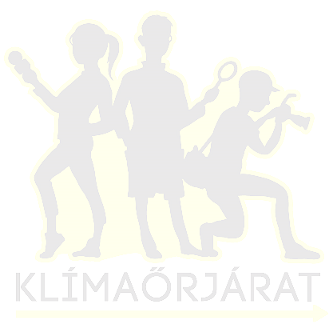
Dél- Alföld- Bojtos Ferenc: csemete@csemete.com
CSAPAT ADATAI | KITÖLTENDŐ MEZŐ
Csapat neve
Értesítési e-mail cím
1. csapattag neve
2. csapattag neve
3. csapattag neve
Felkészítő tanár és iskola adatai
Felkészítő tanár neve
Iskola neve
Iskola címe (Irsz., város, utca, házszám)
Régió Dél- Alföld – (Bács Megye, Békés Megye, Csongrád Megye) | Csemete Egyesület és Beretzk Péter  Természetvédelmi Klub (együttműködésben)  Bojtos Ferenc  email: csemete@csemete.com
Felkészítő tanár e-mail címe
Felkészítő tanár telefonszáma

